COMPTE – RENDU :

Projet Technologies Web



Mr DECARSIN & Mr METZ

**SOMMAIRE :**

1. **Partie globale :**

* Les fonctionnalités du site
* Guide d’installation

1. **Partie personnelle :**

* VONCK Théophile
* TATIN Raphaël
* BARRES Martin
* ROUSSEAU Jules
* TAIB Dina

**Partie Globale :**

Les fonctionnalités du site :

Dans cette partie, nous allons vous présenter les différentes fonctionnalités de notre site, en traitant page par page ce que l’utilisateur peut effectuer comme actions et visualiser.

* ***header.php :***

Commençons par le header : Vous pouvez remarquer, une fois connecté à notre site, une bande en haut de page. Cette bande s’appelle header et est présente sur toutes les pages. Il existe deux versions de **header.php** :

 Une quand l’utilisateur n’est pas connecté :

Menu de navigation permettant d’accéder à n’importe quelle page du site

Bloc de connexion permettant au visiteur de se connecter à son compte ou de s’en créer un via la page **accountPage.php**

Une quand l’utilisateur est connecté :

Bloc mis à jour une fois l’utilisateur connecté à une session. Le bouton inscription se change alors, et permet à l’utilisateur de maintenant se déconnecter

* ***accueil.php :***

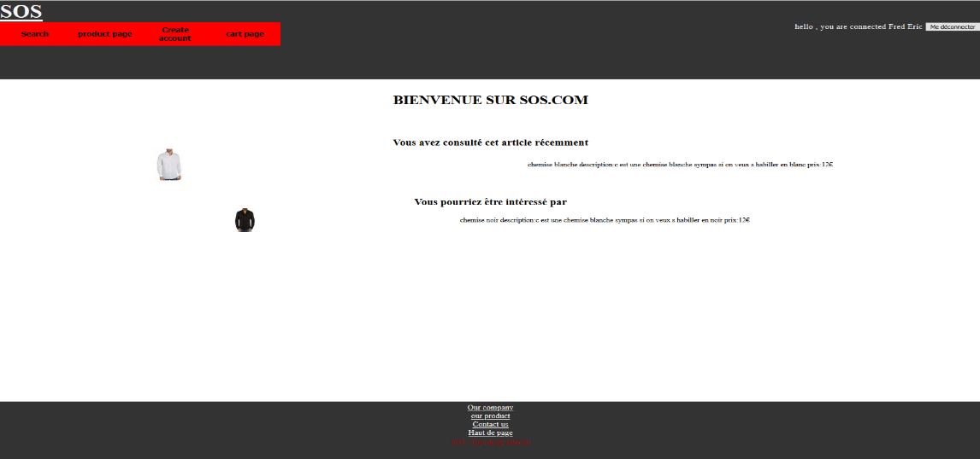En accédant à notre site, l’utilisateur arrive dans un premier temps sur cette page d’accueil où il a accès aux fonctionnalités de base du **header.php**. Si le visiteur à déjà accéder au site, une partie en dessous affiche les produits qu’il a déjà consulté à l’aide de cookies.

Permet à l’utilisateur de voir les articles en relation avec les derniers consultés

* ***productPage.php :***

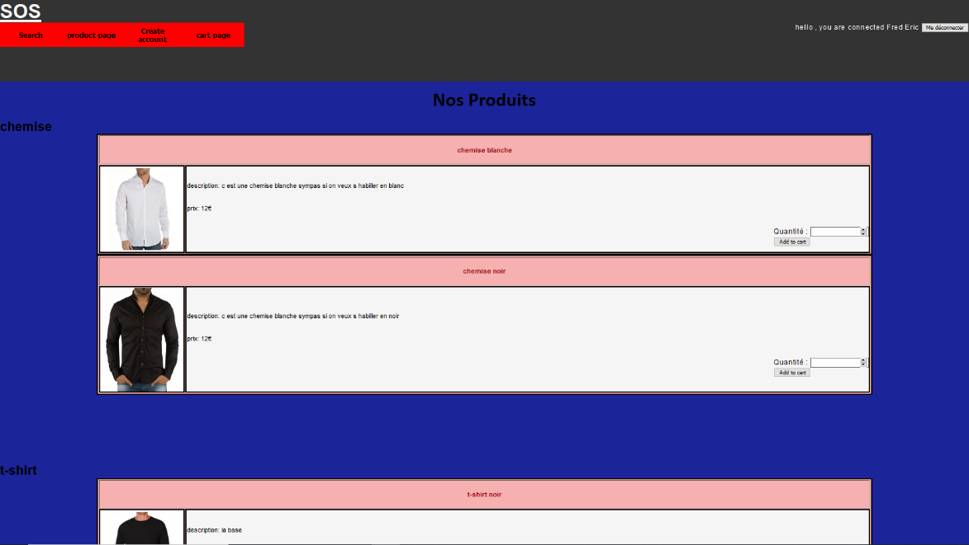Si l’utilisateur souhaite commander un produit, il se rend sur la page *productPage*. Sur cette page, les articles sont classés par catégories. L’utilisateur n’a qu’à rentrer le nombre d’articles désirés dans la box d’input, puis cliquer sur le bouton « add to cart ».

Nom, photo et description du produit

catégories

Box d’input et bouton « add to cart », permettant d’ajouter des articles au panier

* ***Search.php :***

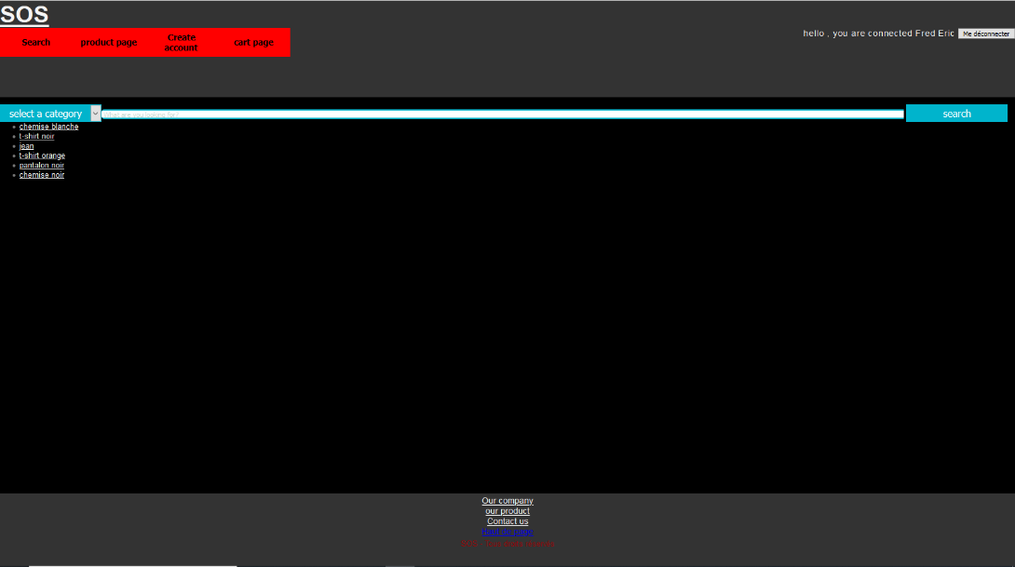La page search propse deux possibilités : la recherche par catégorie, ou la recherche par barre de recherche. Pour la catégorie, l’utilisateur peut cliquer sur les différentes catégories pour en consulter les arcticles. Pour la barre de recherche, il suffit de rentrer le nom de l’arcticle.

Barre de recherche

Recherche par catégorie

* ***CreateAccount.php :***

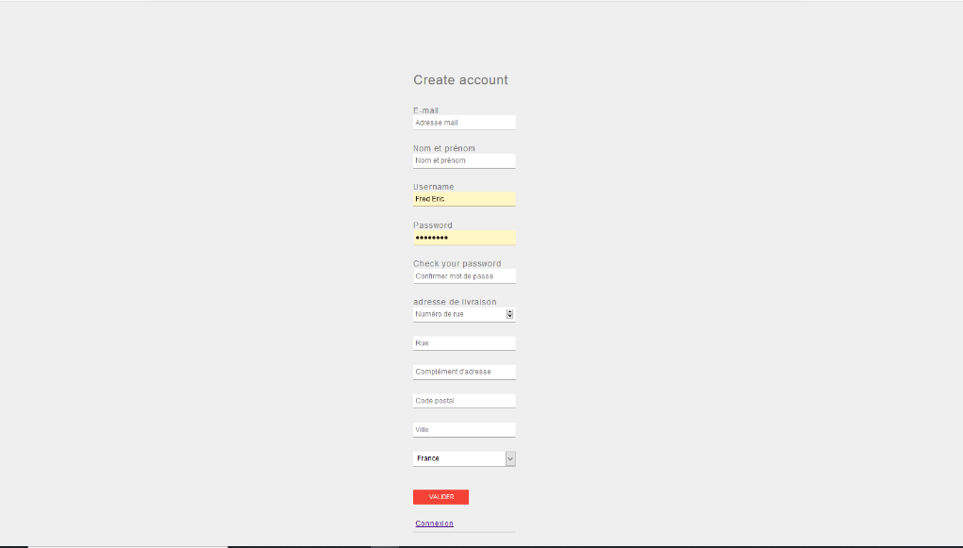Cette page permet à un nouvel utilisateur de se créer un compte, et de le sauvegarder dans la base de données du site. Elle consiste d’un formulaire à remplir, permettant au site de remplir ses données.

* ***cartPage.php :***

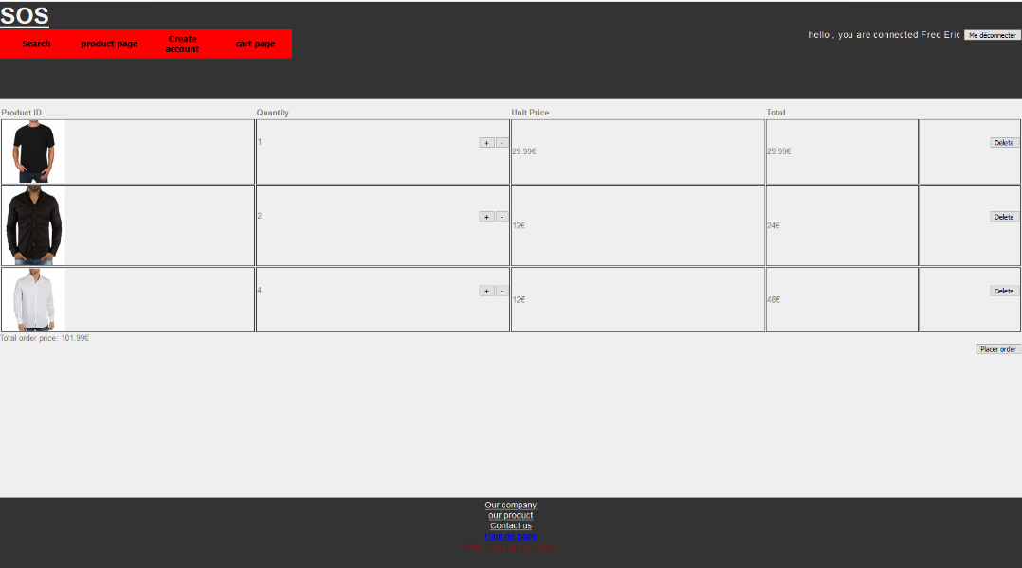Cette page permet à l’utilisateur de consulter son panier, et de mettre ce dernier à jour (en ajoutant ou supprimant des articles). il peut consulter le prix total de sa commande. Enfin, il lui est également possible de finaliser sa commande et la stocker dans la base de données grâce au bouton « place order »

commander

Prix total

Ajouter/retirer des produits

**Procédure d’installation :**

Afin de pouvoir utiliser notre site et ses requêtes sql, il faut installer notre base de données qui se trouve dans le sous-dossier sql dans notre dossier. Cette base de données s’appelle **dump.sql**.

**Partie Personelle :**

**VONCK Théophile :**

Participation au projet : Dans un premier temps, j’étais chargé de faire la page search.php ainsi que le header. L'objectif du header était d’afficher les informations de navigation importantes au bon fonctionnement du site. La page search, elle, consistait à faire la recherche des produits existants dans la BDD. Avec l’arrivée du PHP il a fallu changer l’ensemble du header et des liens pour que cela fonctionne. Une fois que le site fonctionnait correctement avec toutes les pages et actions demandées, il a fallu mettre en place l’index. Dans un premier temps il fallait séparer les pages simples d’affichage et les actions (modifications de la BDD, connexion…), et ensuite utiliser l’index afin d’accéder à la page voulue. Je me suis aussi chargé de réaliser la connexion et déconnexion ainsi que de la création de compte. Pour ces deux derniers il fallait bien faire le lien entre PHP et la base de données, notamment pour enregistrer les nouveaux clients puisqu’il fallait écrire dans la base de données. Pour essayer de comprendre comment fonctionne les cookies j’ai essayé de réaliser le "souvenir" du dernier article cliquer par le client, tout cela en utilisant des cookies même si ce n’est pas la méthode à utiliser normalement.

Retour sur le projet : J’ai trouvé le html et le CSS assez abordables, j’ai eu plus de mal à appréhender le PHP au premier abord. Mais avec l’arrivée de l’index sur lequel j’ai travaillé pour la transition du site avec et sans index, le PHP m'est devenu plus abordable au fils du temps. J’ai beaucoup travaillé avec Raphaël durant ce projet, nous avons des méthodes de travail qui se complètent bien l’un et l’autre

Autoévaluation : Pour l’auto-évaluation je pense que je mérite un 9/10. Je pense m’être bien investi dans le projet et y avoir consacré beaucoup de temps. Je n’avais jamais fait de langage web auparavant et je pense que pour une première fois je ne m’en suit pas mal sorti même si j’ai parfois avancé par tâtonnements mais cela m'a permis de prendre plus de temps pour comprendre.

**TATIN Raphaël :**

Participation au projet : Dans ce projet, nous avons préféré nous concentrer sur la partie backend. Je me suis avant tout chargé de tout ce qui est requêtes SQL et donc interactions avec la base de données, avec la gestion complète du panier et du système de commandes. Au début, je me suis chargé de la création du footer et de la page panier. Nous avons commencé à faire la partie front du site, pour qu’il soit intuitif et facile d’utilisation. Après que la partie HTML/CSS soit finie, je me suis penché sur le PHP, et sur l’affichage du panier avec les requêtes SQL. Cette partie finie de mon côté, Théophile a ajouté le système de session, qui permet de gérer l’affichage du panier en fonction de l’utilisateur connecté, j’ai dû adapter mon code pour que cela fonctionne. Par la suite, je me suis occupé du système d’ajout au panier de produits. Je suis resté bloqué longtemps sur cette partie, mais j’ai eu l’idée de créer une nouvelle page « addToCart.php » qui m’a grandement facilité la tâche. Ensuite, j’ai ajouté différentes fonctionnalités : supprimer du panier, modifier la quantité de chaque produit directement dans le panier, la possibilité de passer une commande pour l’utilisateur connecté. Quand on était en difficulté, on s’entraidait avec Théophile pour essayer de trouver la solution.

Retour sur le projet : Le travail en équipe a vraiment été compliqué par manque d’investissement du groupe, ce qui dégradait l’ambiance de travail. Je suis néanmoins content du résultat final, notre système de connexion et de gestion du panier sont pleinement fonctionnels. La découverte de GitHub nous fut très bénéfique, c’est pour moi un outil très utile qui permet de gagner du temps et de récupérer d’anciennes versions en cas de soucis.

Autoévaluation : Pour ce projet, je me suis senti impliqué dans ce que j’ai fait. Je me mets la note de 9/10. Cela m’a permis, je pense, de consolider mes bases en HTML et surtout en SQL, ayant déjà quelques connaissances dans ces domaines suite à différents anciens projets. Je suis satisfait du résultat final du site.

**BARRES Martin :**

Participation au projet : Lors de ce projet, je me suis occupé des fonctions de base de connexion à la database, dans le fichier database.php. Je me suis également occupé de réécrire notre database afin qu’elle soit cohérente avec notre site. Une fois cela fini, je me suis occupé de la rédaction du compte rendu, et me suis donc retiré du développement du site.

Retour sur le projet : Ce projet fut très intéressant pour moi. En effet, la découverte de GitHub m’a permit d’avancer plus facilement non seulement sur ce projet, mais également sur tous mes autres projets du premier semestre. Il n’était en revanche pas facile : En effet, j’ai beaucoup de mal a comprendre le php, et n’ai donc que très peu participé à l’effort du groupe dans ce domaine.

Autoévaluation : Bien qu’ayant travaillé sur le projet, je n’ai que peu contribué au développement du site par php comme expliqué plus haut. Ainsi j’estime que mon travail mérite la note de 5/10, car je n’ai pas été assez efficace pour le groupe, et que Théophile et Raphaël ont bien plus contribué au développement du site que moi-même.